# **Лабораторная работа № 8**

**Тема:** Разработка и тестирование программ на языке С# для обработки многомерных массивов.

**Цель работы:**

1. формирование навыков разработки и тестирования программ на языке С# для обработки многомерных массивов;
2. формирование навыков работы в среде Visual Studio.Net;

. **Оборудование:**

1. ПК
2. Программное обеспечение: ОС Windows, среда Visual Studio.Net

**Ответы на контрольные вопросы:**

1. **Как определить многомерный массив?**

Многомерный массив - это массив, который содержит другие массивы в качестве своих элементов. То есть, это массив массивов.

1. **Каким образом инициализируется многомерный массив (на примере двумерного массива)?**

Для инициализации многомерного массива, вам нужно указать его размерности и значения элементов в каждом измерении. Например, для инициализации двумерного массива, вы можете использовать следующий синтаксис:

int[,] array = new int[,] {

{1, 2, 3},

{4, 5, 6},

{7, 8, 9}

};

1. **Как осуществляется доступ к отдельному элементу многомерного массива массив?**

Доступ к отдельному элементу многомерного массива осуществляется с помощью индексации. Для двумерного массива, используется два индекса - первый для указания строки, а второй - столбца. Пример для доступа к элементу двумерного массива с индексами i и j:

int element = array[i, j];

1. **Показать, как объявляется двумерный массив?**

Объявление двумерного массива:

тип[,] имя_массива;

1. **Каковы особенности обработки многомерного массива?**

Особенностью обработки многомерного массива является необходимость использования вложенных циклов для обхода и обработки всех элементов каждого измерения.

1. **Какие функции используются для обработки многомерного массива?**

Для обработки многомерного массива могут использоваться циклы for, foreach или while. Также, при работе с многомерными массивами могут быть полезны методы GetLength() и GetUpperBound(), которые позволяют получить размерность или границы массива.

1. **Что такое зубчатый массив?**

Зубчатый массив (Jagged array) - это массив, в котором каждый элемент является одномерным массивом разной длины. Таким образом, в зубчатом массиве допускается разная длина вложенных массивов.

1. **Как объявляется массив массивов?**

Объявление массива массивов:

тип[][] имя_массива;

1. **Как проинициализировать зубчатый массив?**

Для инициализации зубчатого массива, каждый вложенный массив необходимо инициализировать отдельно. Пример:

int[][] rray = new int[][] {

new int[] {1, 2, 3},

new int[] {4, 5},

new int[] {6, 7, 8, 9}

};

**Ход работы:**

1. Разработать алгоритм задачи и представить его в виде схемы программы
2. Используя Visual Studio.Net создать файл с программой
3. Выполнить тестирование и отладку программу
4. Результаты представить в виде отчета
5. Сделать вывод о проделанной работе

**Задание на лабораторную работу**

**Вар. 12:** Две строки матрицы назовем похожими, если совпадают множества чисел, встречающихся в этих строках. Найдите все пары похожих строк в заданной матрице m x n.

**Схема программы**

**Листинг с исходным кодом**

using System;

class Program

{

static void Main(string[] args)

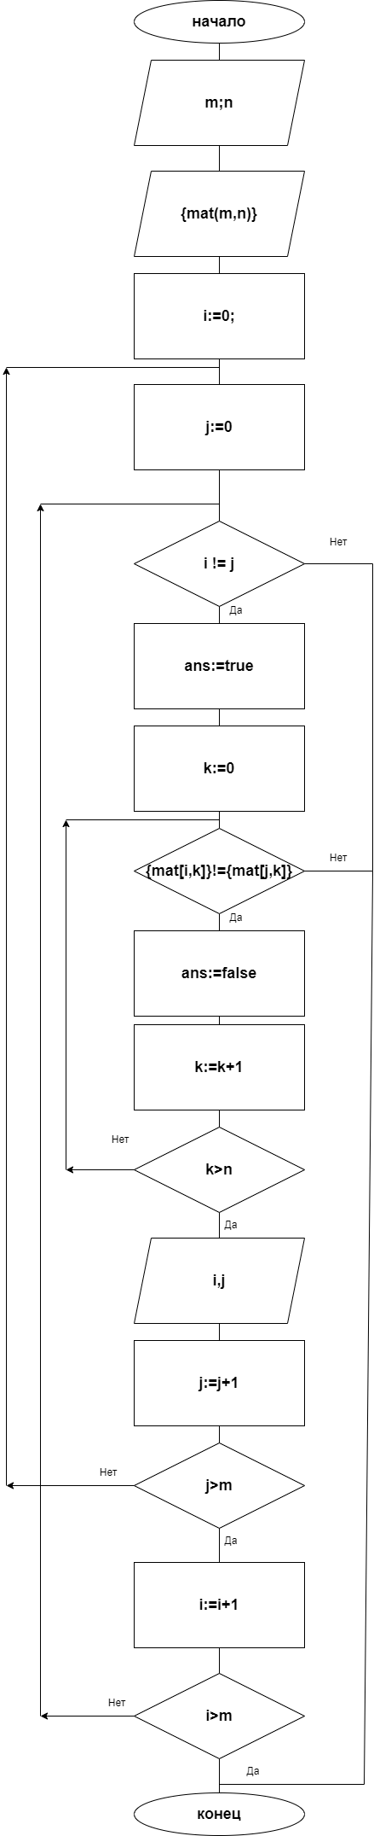

{

Console.Write("Введите количество строк (m): ");

int m = Convert.ToInt32(Console.ReadLine());

Console.Write("Введите количество столбцов (n): ");

int n = Convert.ToInt32(Console.ReadLine());

int[,] mat = new int[m,n];

for (int i = 0; i < n; i++)

{

for (int j = 0; j < m; j++)

{

Console.WriteLine($"Введите элемент матрицы с индексами ({i + 1}, {j + 1}): ");

mat[i, j] = Convert.ToInt32(Console.ReadLine());

}

}

for (int i = 0; i < m; i++)

{

for (int j = 0; j < m; j++)

{

if (i != j)

{

bool ans = true;

for (int k = 0; k < n; k++)

{

if (mat[i, k] != mat[j, k])

{

ans = false;

break;

}

}

if (ans)

{

Console.WriteLine($"Все пары похожих строк:{i} и {j}");

}

}

}

}

Console.ReadKey();

}

}

**Результаты тестирования**

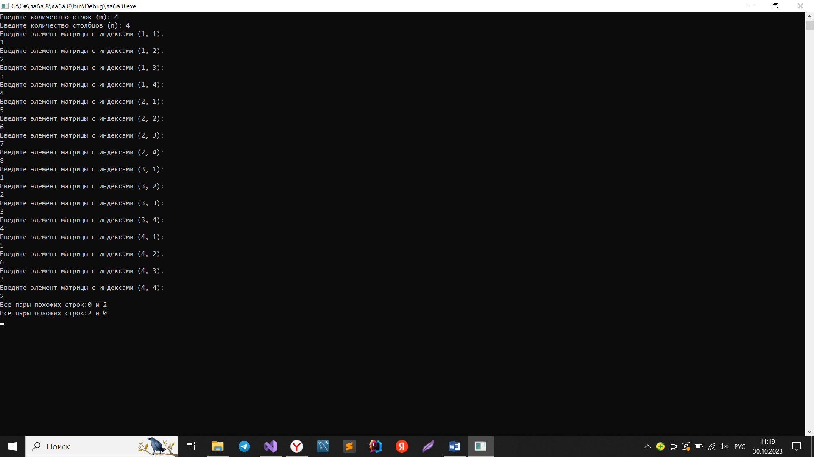

**Вывод по работе.**

Работа с двумерными массивами может быть полезной при обработке и хранении данных, которые имеют две или более измерения. В двумерном массиве данные организованы в виде сетки, состоящей из строк и столбцов.